Terre Celtique, Grenoble : boutique et local lié à l'extrême-droite
Voir aussi :
- Ras L' Front- Isère, juin 2012 : Agitation des néofascistes à Grenoble : barrons leur la route !
- Fafwatch Rhônes Alpes : Terres Celtiques, la boutique « enracinée » de Grenoble
- Dossier Fafwatch : " Terre Celtique et Pierro San Giorgio"
- Indymédia Grenoble, 23 ami 2012 : Déracinons l’extrême-droite à Grenoble !

Ci-dessous, un échantillon des articles mis en vente par Terre Celtique, qui se présente comme "la boutique enracinée de Grenoble" et affiche une partie de son catalogue et de ses activités sur le web.
Christian Mollier est le propriétaire de cette boutique située au 40 cours Berriat à Grenoble. Il possède aussi la quincaillerie située à côté, l'ensemble étant inscrit sur le registre de la Chambre de Commerce et d'Industrie de Grenoble sous le nom "Quincaillerie des deux cours".

Christian Mollier s'était déjà fait connaître dans la région en tant que militant du "MNR", le mouvement qu'avait créé en 1998 Bruno Mégret, ancien N° 2 du FN, exclu du Front National par Le Pen-père pour cause de rivalités personnelles et petites divergences de tactique.
L'implication de Mollier dans l'attaque commise en 1999 contre une conférence de l'association ALIF (Amitiés et liens France-Maghreb) avait été établie par la Justice, qui l'avait condamné à 10 mois de prison avec sursis et 5 ans de privation des droits civiques.
En juin 2012, il accueillait dans sa boutique Piero Falloti alias Piero San Giorgio, homme d’affaire suisse conspirationniste, survivaliste et racialiste, membre d’Unité Populaire puis d’Egalité & Réconciliation, ami d’Alain Soral. 2 autres leaders fascistes étaient de la fête : Yvan Benedetti et Alexandre Gabriac (Oeuvre Française / Jeunesses Nationalistes). Un rassemblement avait eu lieu pour dénoncer cette tentative de ré-implantation de l'extrême-droite "pure et dure" à Grenoble.

Il semble que le gérant de Terre Celtique n'aime pas qu'on rappelle ces faits...
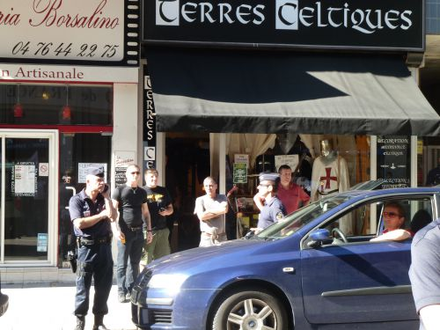
Photo: 14 juin 2012, Grenoble. Devant "Terre Celtique", Gabriac ( en bermuda et tee-shirt noir siglé "Jeunesses nationalistes"). Dans la vitrine, un costume de Chevalier Templier (l'assassin raciste d'Olso, Breivik, se prenait lui aussi pour un Templier partant en croisade) . Et une affichette : "On a tous besoin d'une arme un jour"

Extraits du catalogue en ligne de la boutique ''Terre Celtique'' à Grenoble (40 cours Berriat)

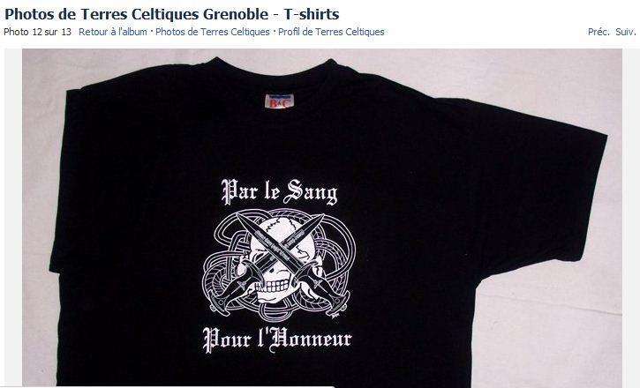
Un classique indispensable du parfait néofasciste,
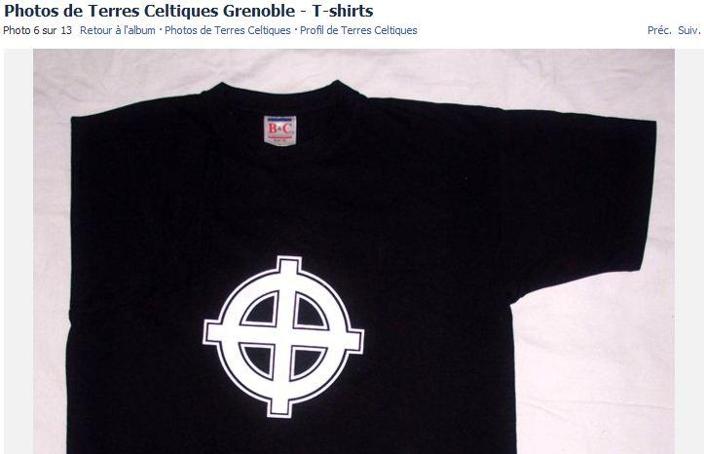
le tee-shirt -croix celtique

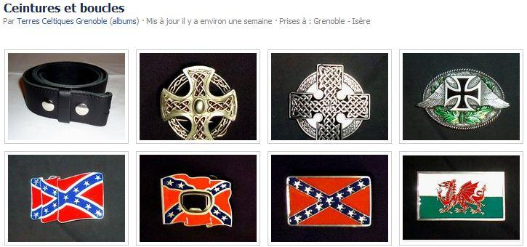
Une vaste gamme de « je suis nazi, ça se voit à ma ceinture » Croix celtiques, croix de maltes, drapeau confédéré (sudistes esclavagistes durant la guerre de sécession à la fin du XIXème aux USA) et drapeau du Pays de Galles :

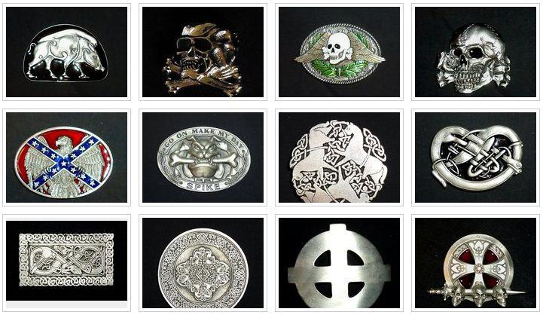
Sanglier (symbole très prisé des nazillon, c'est notamment le logo du Bloc Identitaire), Totenkopfs, Aigle impérial sur drapeau sudiste

Un peu plus underground, les Totenkopf (symbole de l’organisation paramilitaire nazie Schutzstaffel (SS) et de la 3ème Panzerdivision)


Wikipédia -Pierre Vial :
Durant les années 1960, il est membre du Mouvement nationaliste du progrès de Dominique Venner. En 1969, il participe à la fondation du GRECE dont il n'est aujourd'hui plus membre, ses positions « racialistes » étant aux antipodes des idées d'Alain de Benoist1. Il rejoint le Front national en 1988 et est élu conseiller municipal FN de Villeurbanne puis conseiller régional FN de Rhône-Alpes. Il est considéré comme le principal représentant de sa « tendance néopaïenne ».
En 1998, Pierre Vial est partisan de Bruno Mégret lors de la scission du Front national. Passé au MNR, il quitte ce parti en 2001. Il se présente en 2003 aux élections cantonales à Villeurbanne avec le soutien du Front national, puis il contribue à créer, au niveau national et mondial, un certain nombre d'organisations ayant pour objet la « défense de la race blanche », dont, en France, le Conseil représentatif des associations blanches[réf. nécessaire].
Président de l'association Terre et peuple qu'il a fondée en 1994, Pierre Vial est aujourd'hui actif en France comme en Europe aux confluents du paganisme et du suprémacisme blanc................


Pour la modique somme de vingt balles vous pourrez écouter un hommage au groupe de Ian Stuart, Skrewdriver (fondateur du Rock Against Communism):

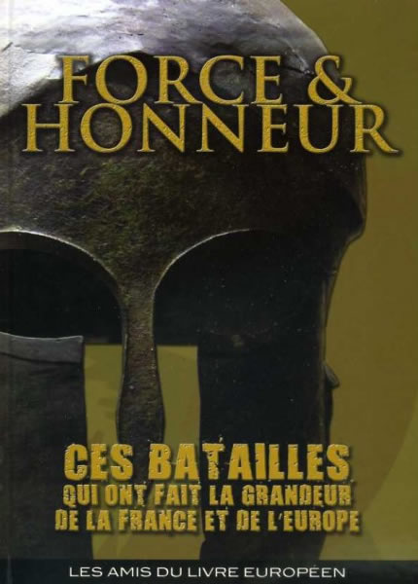

Présentation par Terre Celtique :
"En portant haut et fier leur Honneur, la Fidélité le Courage, ils ont créé l'aristocratie des valeurs européennes. En faisant preuve de Discipline, d'Héroïsme, de Patriotisme, ils ont vertébré et verticalisé l'Européen.
Ce livre se veut un appel vibrant à la jeunesse d'Europe qui, à défaut de repères solides, travestit en modèles quelques idoles médiocres et frelatées. Dans les pages de cet ouvrage ils trouveront des modèles, des attitudes pour renouer avec eux-mêmes, mais aussi pour tirer les conclusions qui s'imposent : on ne se dérobe pas au
combat, parce que le combat c'est la loi de la vie."

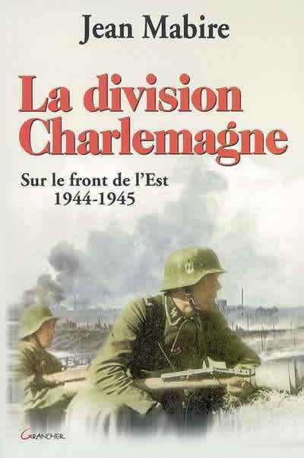
Wikipédia - Jean Mabire : né à Paris (Île-de-France) le 8 février 1927 et mort le 29 mars 2006 à Saint-Malo (Ille-et-Vilaine), est un écrivain, journaliste et critique littéraire français.
Sur le plan politique, il est un acteur engagé des milieux régionalistes normands et de l'extrême droite française, proche de la Nouvelle droite2 et défenseur d'un néo-paganisme. Il est l'auteur de nombreux livres consacrés à l'histoire, notamment à la Seconde Guerre mondiale et aux Waffen-SS......
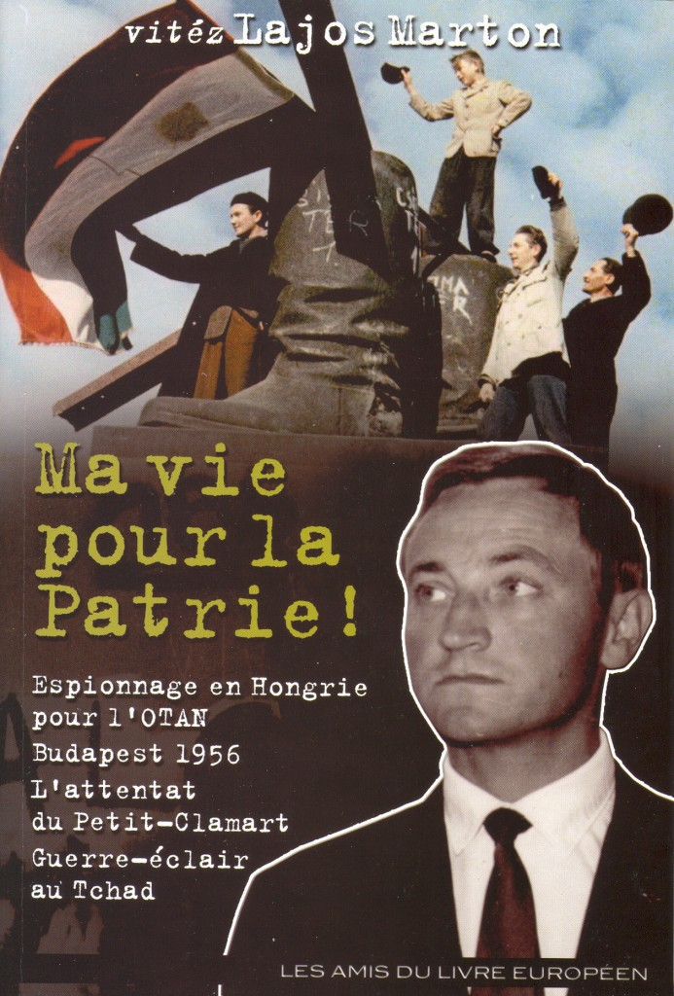

Wikipédia Lajos Marton :

Anticommuniste, il se lie à des milieux militants et militaires français, et participe à l'Opération Résurrection en mai 1958 qui contribue à la prise de pouvoir en France de Charles de Gaulle. Plus tard, il est recruté dans le commando du colonel Bastien-Thiry. Après l'attentat du Petit-Clamart contre de Gaulle, il parviendra à vivre dans la clandestinité pendant plus d'un an et sera condamné à mort par contumace.

